МАОУ «Викуловская СОШ № 2»
Реализация регионального проекта «НаукоЛаб»
Сценарий проведения заседания интеллектуального клуба
«Золотой апельсин», секция «Природа»
08.02.2020
Автор: Арефьева Елена Валерьевна,
учитель биологии и экологии
МАОУ «Викуловская СОШ № 2»

Форма занятия: лабораторный практикум по ботанике и микробиологии
Цель: развитие исследовательских компетенций обучающихся
Контингент: обучающиеся 8, 10 классов
Тема: «Способы приготовления временных и постоянных микропрепаратов. Изучение факторов, влияющих на целостность цитоплазматической мембраны растительных клеток»
Ход заседания:
1. Слово учителя: приветствие участников, определение темы заседания
2. Правила ТБ и ОТ при выполнении практических заданий
3. Работа лаборатории
Цель: конкретизировать знания по ботанике и микробиологии, углубленная подготовка к ГИА
Оборудование: лабораторное оборудование для приготовления микропрепаратов, реактивы.
Опыт 1. Приготовление временного микропрепарата
Опыт 2. Приготовление постоянного микропрепарата
Опыт 3. Выявление факторов, влияющих на целостность цитоплазматической мембраны
4. Подведение итогов работы, Рефлексия. Планирование дальнейшей работы.
Источники:
- Андреев Н.Г., Андреев Л.Н. Основы агрономии и ботаники: учеб. пособ. для с/х вузов. – М.: Колос, 2004. – 487 с.
- Андреева И.И., Родман Л.С. Ботаника: учеб для с/вузов. – М.: Колос, 2005. – 528 с.
- Атабекова А.И., Устинова Е.И. Цитология растений. - М.: Колос, 2007. - 246 с.
- Блукет Н.А., Емцев В.Т. Ботаника с основами физиологии растений и микробиологии. – М. Колос, 2004. – 560 с.
- Ботаническая география с основами экологии растений / Хржановский В.Г., Викторов П.В., Литвак П.В. и др. – М.: Колос, 2004. – 239 с.
- Викторов Д.П. Краткий словарь ботанических терминов.- М.-Л.: Наука, 1964. – 177 с.
- Горышина Т.К. Экология растений. – М.: Высш. шк., 2004.- 368 с.
- Еленевский А.Г., Соловьева М.П., Тихомиров В.Н. Ботаника. Систематика высших или наземных растений. – М.: Академия, 2004. - 432 с.
- Жуковский П.М. Ботаника. – М.: Колос, 2002. – 623 с.
- Культиасов И.М. Экология растений. – М.: МГУ, 2007. – 380 с.
- Лотова Л.И. Морфология и анатомия высших растений. - М.: КомКнига, 2007. - 510 с.
- Работнов Т.А. Фитоценология. - М.: МГУ, 2003. - 292 с.
- Суворов В.В., Воронов И.Н. Ботаника с основами геоботаники. – Л.: Колос, 1979. – 560 с.
- Тихомиров Ф.К. Ботаника. – М.: Высш. шк., 2008. – 439 с.
- Тутаюк В.Х. Анатомия и морфология растений. – М.: Высш. шк., 2006. – 317 с.

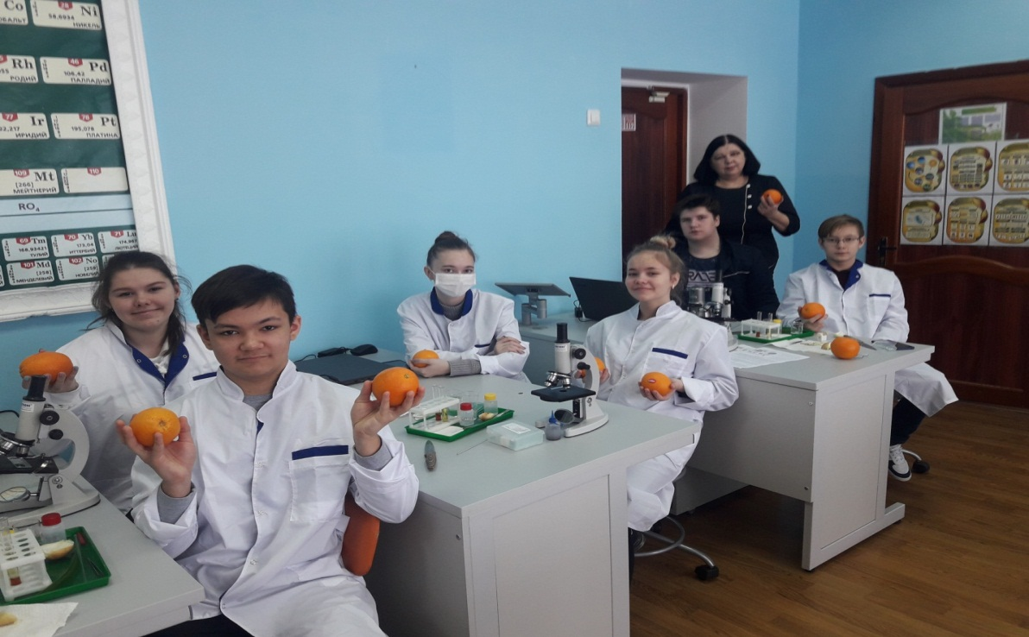
Учитель биологии и экологии Арефьева Е.В.

